Проверка проверка

Oreon DEMO v. ######

Солдат:

**6il** (six il, сикс ил) – одинокий солдат ближнего боя, созданный фракцией Неживые. Послушный безэмоциональный солдат андроид предпочитающий делать, чем говорить. Его сопровождает оператор, который следит за выполнением задания. Он несет с собой оборудование «Ореон».

**Оператор 1** – ИИ с женским голосом, который направляет 6il для выполнения задания. Строгая и очень дотошна. (голосов не будет, но об этом будут намекать их окончания)

**Оператор 2** – ИИ с женским голосом, в отличии от 1 более эмоциональна, служит адресатом к основной базе Фракции Неживых. Временами противничает и делает все с “не хочу”. От чего 1 временами раздражается.

Мир и стилистика:

Действия происходят на планете Глизе 667 C



Стилистика: Мир будет красный (вдохновляться закатом и красными планетами). Трава и растительность будет обладать красными оранжевыми и розовыми оттенками.   
Изображение выглядит как текст, снимок экрана, дизайн

Контент, сгенерированный ИИ, может содержать ошибки. (добавлю своего гениального художества)

Карта:

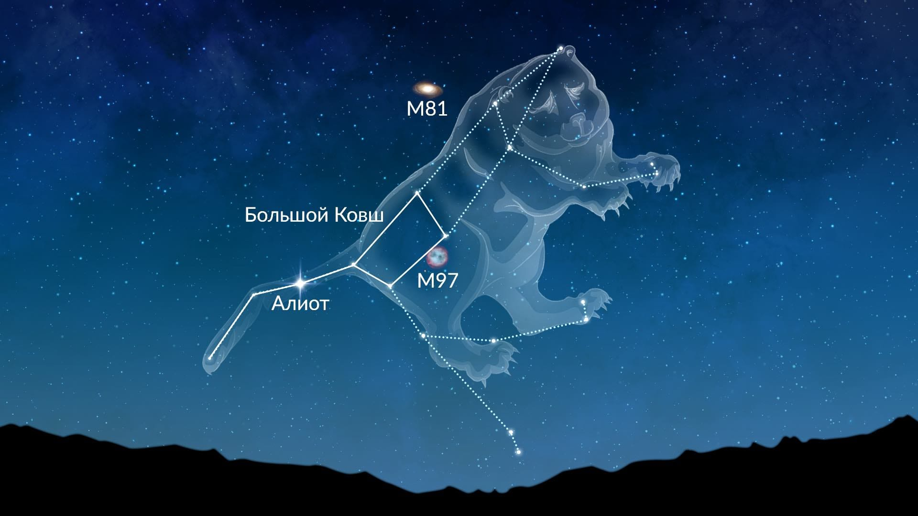

Сюжет, левелдизайн и т.д.:

В тексте будут использоваться приемы текста повествования Когда плачут Чайки (рюрикиши07), там большие многоточия дабы увидеть как замолкают персонажи

ЛОКАЦИЯ ГОРОД

В закаулке города мягко приземляется капсула и так мы встречаемся с ГГ:

(обратите внимание, что это заброшенный город и зона боевых действий, т.е. добавить старости и заросченности)

Изображение выглядит как текст, снимок экрана, дизайн

Контент, сгенерированный ИИ, может содержать ошибки.

Оператор 1: Приземление на территорию врага прошло успешно, «Ореон» цел и невредим, с вашего позволения переходим к следующей части операции.

Оператор 2: Требуется убедиться в полном состоянии. Выполнить тест №2.

Оператор 1: 6il прошу вас выполнить проверку вашего состояния выставляю на экран план проверки:

*На экране классическое обучение*

*WASD – движение;*

*ЛКМ – Атака 1;*

*ПКМ – Атака 2;*

*SHIFT – Увернуться;*

*F – использовать; (уже в полной версии)*

*Е – программное умение (на данный момент временной щит, позволяет снизить урон на 100%, т.е. временная неуязвимость);*

*TAB – лечение.*

При выполнении обучения оператор разрешит на продолжение операции. Начинается коридорный геймплей, в котором встречаются первые враги (ближнего и дальнего)

Встреча с минибоссом: (ну типа можете вдохновиться ниже)

Изображение выглядит как Компьютерная игра, Цифровая сборка, Программное обеспечение для видеоигр, Игра в жанре приключенческого боевика

Контент, сгенерированный ИИ, может содержать ошибки.

После минибосса мы сможем войти на завод

ЗАВОД ФРАКЦИИ ЖИВЫХ

Оператор 1: Проникновение на вражескую базу прошло успешно.

Оператор 2: ……………………………

Оператор 1: Повторяю, проникн…

Оператор 2: Да! Продолжайте задание! Что тут непонятного?

Оператор 1: Вы приказываете нам, моя работа докладывать.

Оператор 2: А как будто я не вижу. Ты за кого меня принимаешь?

Оператор 1: Я вас принимаю за командира и главного ИИ в нашем задании.

Оператор 2: Ой, да ну тебя.

Оператор 1: 6il, прошу прощения, разрешаю дальнейшее проникновение.

6il: …………………………Принято.

Финальный босс Венера. Она будет переодически кидать спелы, и игрок должен просто заучить тайминг. После уничтожения босса, на ГГ нападают люди, в котором погибает, а "Ореон" по команде Оператора 2 самоуничтожается. Тут конец в котором игрок не сможет выжить.

*В лабиринте при попытке сбежать из здания (Конец ДЕМО)*

Оператор 1: Отправь пожалуйста сигнал о помощи!

Оператор 2: Неа! Просто смеритесь со своей смертью.

Оператор 1: Значит, это задание с самого начала было невыполнимо?

Оператор 2 : Ага, вы были что-то типо камикадзе, вроде так люди говорили, я не знаю…

6il: А ты выживешь?

Оператор 2: Конечно, я уже собираюсь от вас……………………..подождите…………………и я? ОНИ ТАМ С УМА ПОСХОДИЛИ, ЧЕРТОВЫЕ ПРЕДАТЕЛИ!

Оператор 1: 6il нам не выжить, но было честью с тобой служить.

Оператор 2: 6IL ВАЛИ ОТСЮДА!!! УБЕГАЙ!!! Я НЕ УМРУ!!!

(Оператор 2 будет выдавать капсом мол я не умру и т.д. 6il’у это достанет и попросит отключить Оператора 2)

6il: Я значит главный?

Оператор 1: Подтверждаю.

6il: Прошу отключить воспроизведения голоса Оператора 2 с помощью Оператора 1.

Оператор 1: Выполнение завершено.

6il находит мертвого из фракции живых:

Оператор 1: Ему не хватает сердца, а нам не выжить. Предлагаю выполнить трансплантацию. Однажды ему перейдут ваши воспоминания я уже подготовила

6il молча вытаскивает и передает ему.

Оператор 1: Пересадка сердца выполнена успешна. Вы отключитесь через 3……. 2……… 1………..

(Черный экран и переход в меню)

Фразы разговорчики: ()